双星模型、三星模型、四星模型专练

1、天文学家将相距较近、仅在彼此的引力作用下运行的两颗恒星称为双星。双星系统在银河系中很普遍。利用双星系统中两颗恒星的运动特征可推算出它们的总质量。已知某双星系统中两颗恒星围绕它们连线上的某一固定点分别做匀速圆周运动，周期均为T，两颗恒星之间的距离为r，试推算这个双星系统的总质量。（引力常量为G）

2、神奇的黑洞是近代引力理论所预言的一种特殊天体，探寻黑洞的方案之一是观测双星系统的运动规律.天文学家观测河外星系大麦哲伦云时，发现了LMCX3双星系统，它由可见星A和不可见的暗星B构成，两星视为质点，不考虑其他天体的影响.A、B围绕两者连线上的O点做匀速圆周运动，它们之间的距离保持不变，如图4-2所示.引力常量为G，由观测能够得到可见星A的速率v和运行周期T.
(1)可见星A所受暗星B的引力F_{a}可等效为位于O点处质量为m′的星体(视为质点)对它的引力，设A和B的质量分别为m₁、m₂，试求m′(用m₁、m₂表示).
(2)求暗星B的质量m₂与可见星A的速率v、运行周期T和质量m₁之间的关系式；
(3)恒星演化到末期，如果其质量大于太阳质量m_{s}的2倍，它将有可能成为黑洞.若可见星A的速率v=2.7×10⁵ m/s，运行周期T=4.7π×10⁴ s，质量m₁=6m_{s}，试通过估算来判断暗星B有可能是黑洞吗？
（G=6.67×10⁻¹¹ N·m²/kg²，m_{s}=2.0×10³⁰ kg）

3、天体运动中，将两颗彼此相距较近的行星称为双星，它们在万有引力作用下间距始终保持不变，并沿半径不同的同心轨道作匀速园周运动，设双星间距为L，质量分别为M₁、M₂，试计算（1）双星的轨道半径（2）双星运动的周期。

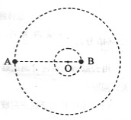
4、如右图，质量分别为m和M的两个星球A和B在引力作用下都绕O点做匀速周运动，星球A和B两者中心之间距离为L。已知A、B的中心和O三点始终共线，A和B分别在O的两侧。引力常数为G。
- 求两星球做圆周运动的周期。
- 在地月系统中，若忽略其它星球的影响，可以将月球和地球看成上述星球A和B，月球绕其轨道中心运行为的周期记为T₁。但在近似处理问题时，常常认为月球是绕地心做圆周运动的，这样算得的运行周期T₂。已知地球和月球的质量分别为5.98×10²⁴kg 和 7.35 ×10²²kg 。求T₂与T₁两者平方之比。（结果保留3位小数）

5、宇宙中存在一些离其他恒星较远的、由质量相等的三颗星组成的三星系统,通常可忽略其他星体对它们的引力作用.已观测到稳定的三星系统存在两种基本的构成形式:一种是三颗星位于同一直线上,两颗星围绕中央星在同一半径为R的圆轨道上运行;另一种形式是三颗星位于等边三角形的三个顶点上,并沿外接于等边三角形的圆形轨道运行.设每个星体的质量均为m.
(1)试求第一种形式下,星体运动的线速度和周期.
(2)假设两种形式下星体的运动周期相同,第二种形式下星体之间的距离应为多少?

6、宇宙中存在由质量相等的四颗星组成的四星系统，四星系统离其他恒星较远，通常可忽略其他星体对四星系统的引力作用.已观测到稳定的四星系统存在两种基本的构成形式:一种是四颗星稳定地分布在边长为a的正方形的四个顶点上，均围绕正方形对角线的交点做匀速圆周运动，其运动周期为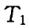；另一种形式是有三颗星位于边长为a的等边三角形的三个项点上，并沿外接于等边三角形的圆形轨道运行，其运动周期为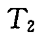，而第四颗星刚好位于三角形的中心不动.试求两种形式下，星体运动的周期之比.

7、宇宙中存在一些离其它恒星很远的四颗恒星组成的四星系统，通常可忽略其它星体对它们的引力作用，稳定的四星系统存在多种形式，其中一种是四颗质量相等的恒星位于正方形的四个顶点上，沿着外接于正方形的圆形轨道做匀速圆周运动；另一种四颗恒星始终位于同一直线上，均围绕中点O做匀速圆周运动．已知万有引力常量为G，求：
（1）已知第一种形式中的每颗恒星质量均为ｍ，正方形边长为L，求其中一颗恒星受到的合力；
（2）已知第二种形式中的两外侧恒星质量均为m、两内侧恒星质量均为M，四颗恒星始终位于同一直线，且相邻恒星之间距离相等．求内侧恒星质量M与外侧恒星质量m的比值。

答案

1、解、设两颗恒星的质量分别为m₁、m₂，做圆周运动的半径分别为r₁、r₂，角速度分别为ω₁、ω₂。根据题意有
$ω_{1}=ω_{2}$ ①
$r_{1}+r_{2}=r$ ②
根据万有引力定律和牛顿定律，有
G ③
G ④
联立以上各式解得
⑤
根据解速度与周期的关系知
⑥
联立③⑤⑥式解得
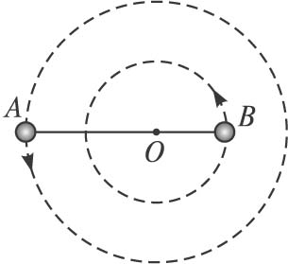
2、解析：设A、B的圆轨道半径分别为，由题意知，A、B做匀速圆周运动的角速度相同，设其为。由牛顿运动定律，有$F_{A}=m_{1}ω^{2}r_{1}$，$F_{B}=m_{2}ω^{2}r_{2}$，$F_{A}=F_{B}$
设A、B间距离为，则$r=r_{1}+r_{2}$
由以上各式解得$r=\frac{m_{1}+m_{2}}{m_{2}}r_{1}$
由万有引力定律，有$F_{A}=G\frac{m_{1}m_{2}}{r^{2}}$，代入得$F_{A}=G\frac{m_{1}m_{2^{3}}}{(m_{1}+m_{2})^{2}r_{1^{2}}}$
令$F_{A}=G\frac{m_{1}m^{'}}{r_{1^{2}}}$，通过比较得$m^{'}=\frac{m_{2^{3}}}{(m_{1}+m_{2})^{2}}$
（2）由牛顿第二定律，有$G\frac{m_{1}m_{2}}{r^{2}}=m_{1}\frac{v^{2}}{r_{1}}$
而可见星A的轨道半径$r_{1}=\frac{\text{vT}}{2π}$
将代入上式解得$\frac{m_{2^{3}}}{(m_{1}+m_{2})^{2}}=\frac{v^{3}T}{2πG}$
（3）将$m_{1}=6m_{s}$代入上式得$\frac{m_{2^{3}}}{(6m_{s}+m_{2})^{2}}=\frac{v^{3}T}{2πG}$
代入数据得$\frac{m_{2^{3}}}{(6m_{s}+m2)^{2}}=3\text{.}5m_{s}$
设$m_{2}={\text{nm}}_{s}(n>0)$，将其代入上式得$\frac{m_{2_{3}}}{(6m_{s}+m_{2}}=\frac{n}{(\frac{6}{n}+1)^{2}}m_{s}=3\text{.}5m_{s}$
$$\frac{m_{2_{3}}}{(6m_{s}+m_{2}}=\frac{n}{(\frac{6}{n}+1)^{2}}m_{s}=3\text{.}5m_{s}$$
可见，$\frac{m_{2^{3}}}{(6m_{s}+m_{2})^{2}}$的值随的增大而增大，试令$n=2$，得
$\frac{n}{(\frac{6}{n}+1)^{2}}m_{s}=0\text{.}\text{125}m_{s}<3\text{.}4m_{s}$
可见，若使以上等式成立，则必大于2，即暗星B的质量$m_{s}$必大于$2m_{s}$，由此可得出结论：暗星B有可能是黑洞。
.3、解析：双星绕两者连线上某点做匀速圆周运动，即：
$G\frac{M_{1}M_{2}}{L^{2}}=M_{1}ω^{2}L_{1}=M_{2}ω^{2}L_{2}$---------①
..$L_{1}+L_{2}=L$-------② 由以上两式可得：$L_{1}=\frac{M_{2}}{M_{1}+M_{2}}L$，$L_{2}=\frac{M_{2}}{M_{1}+M_{2}}L$
又由$G\frac{M_{1}M_{2}}{L^{2}}=M_{1}\frac{4π^{2}}{T^{2}}L_{1}$.----------③ 得：$T=2L\sqrt{\frac{L}{G(M_{1}+M_{2})}}$

4、⑴A和B绕O做匀速圆周运动，它们之间的万有引力提供向心力，则A和B的向心力相等。且A和B和O始终共线，说明A和B有相同的角速度和周期。因此有
，，连立解得，
对A根据牛顿第二定律和万有引力定律得
化简得
⑵将地月看成双星，由⑴得
将月球看作绕地心做圆周运动，根据牛顿第二定律和万有引力定律得
化简得
所以两种周期的平方比值为
5、解析 (1)对于第一种运动情况,以某个运动星体为研究对象,根据牛顿第二定律和万有引力定律有:
F₁=
F₁+F₂=mv²/R
运动星体的线速度:v =
周期为T,则有T=
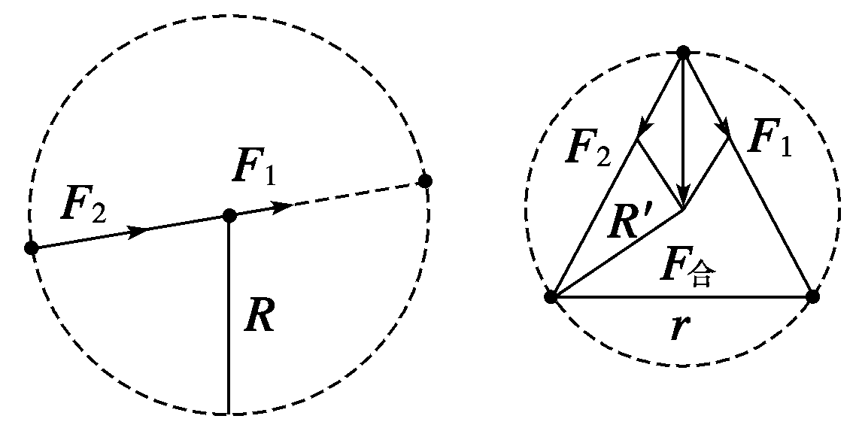
T=4π
(2)设第二种形式星体之间的距离为r,则三个星体做圆周运动的半径为
R′=
由于星体做圆周运动所需要的向心力靠其它两个星体的万有引力的合力提供,由力的合成和牛顿运动定律有：
F_{合}=cos30°
F_{合}=mR′
所以r=R
6、对三绕一模式，三颗绕行星轨道半径均为，所受合力等于向心力，因此有
①
解得 ②
对正方形模式，四星的轨道半径均为，同理有
③ 图4
解得 ④
故

7、解：（1）对其中任意一颗恒星，它受到的合力为
（2）设相邻两颗恒行间距为，四颗星总位于同一直线，即四颗恒星运动的角速度相同，由万有引力定律和牛顿第二定律，对内侧星有
对外侧星有
解得

